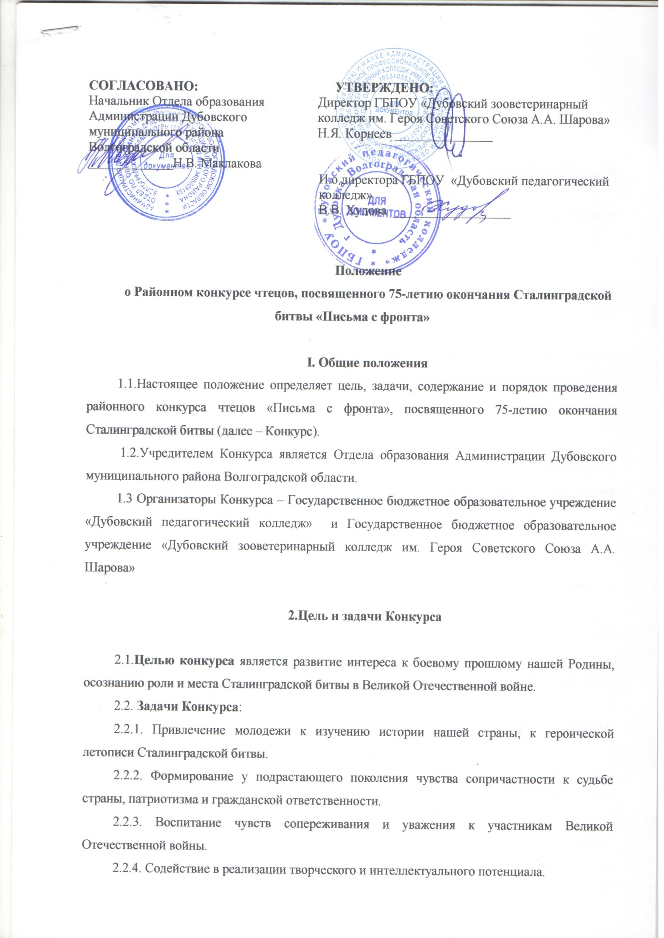

3. Участники Конкурса

3.1. В Конкурсе принимают участие все обучающиеся образовательных организаций Дубовского района независимо от возраста.
3.2. На конкурс могут быть представлены как индивидуально выполненные работы, так и работы авторских коллективов количеством не более 5-ти человек.
Заявка на участие в Конкурсе оформляется отдельно для каждого участника (авторского коллектива).
Участие в конкурсе бесплатное.

4. Общее руководство Конкурсом
4.1. Общее руководство подготовкой и проведением Конкурса осуществляет Оргкомитет.
4.2. Оргкомитет:
- планирует и координирует подготовку и проведение Конкурса;
- формирует и организует работу жюри (Приложение 1);
- осуществляет подведение итогов и публикацию их на сайте ГБПОУ «Дубовский педагогический колледж» и ГБПОУ «Дубовский зооветеринарный колледж им. Героя Советского Союза А.А. Шарова»;
- производит рассылку электронной версии сертификатов.
Состав оргкомитета:
- Корнеев Николай Яковлевич - председатель, директор ГБПОУ «Дубовский зооветеринарный колледж им. Героя Советского Союза А.А. Шарова»;
- Фомичева Ольга Юрьевна – член оргкомитета, заведующий отделом по воспитательной работе;
- Зайцева Надежда Владимировна – член оргкомитета, преподаватель ГБПОУ «Дубовский педагогический колледж»;
- Крамаренко Надежда Александровна – член оргкомитета, преподаватель ГБПОУ «Дубовский зооветеринарный колледж им. Героя Советского Союза А.А. Шарова»;
Состав жюри:
- Корнеев Николай Яковлевич – председатель жюри, директор ГБПОУ «Дубовский зооветеринарный колледж им. Героя Советского Союза А.А. Шарова»;
- Цыбизова Ирина Викторовна - заместитель директора по учебной работе ГБПОУ «Дубовский зооветеринарный колледж им. Героя Советского Союза А.А. Шарова»;
- Бочкарева Оксана Анатольевна – заместитель директора по воспитательной работе ГБПОУ «Дубовский педагогический колледж»;
- Фомичева Ольга Юрьевна – заведующий отделом по воспитательной работе ГБПОУ «Дубовский зооветеринарный колледж им. Героя Советского Союза А.А. Шарова»;
- Хачатурян Марина Геннадьевна - Почетный работник СПО РФ, преподаватель русского языка и литературы высшей квалификационной категории ГБПОУ «Дубовский педагогический колледж».

5. Порядок проведения Конкурса

5.1. Для того чтобы принять участие в Конкурсе, необходимо направить заявку (Приложение 1) в организационный комитет на электронный адрес: nadyakust81@yandex.ru факсу (84458) 3-10-40 (форма прилагается). Заявка принимается до 31 января 2018 года (включительно). Участниками конкурса могут быть воспитанники ДОУ, обучающиеся образовательных учреждений и студенты профессиональных образовательных учреждений Дубовского района.
Основные критерии оценки чтения фронтовых писем:
- интонационная выразительность речи: динамика, выражаемая в ударениях; мелодика, выражаемая в движении голоса по звукам разной высоты;
- темп и ритм речи, выражаемые в длительности звучания и остановках, паузах;
- эмоциональная окраска речи, определяющая характер;
- знание текста, правильное литературное произношение;
- использование выразительных средств театра: мимики, жестов, поз, движений;
- подбор костюма, атрибутов, соответствующих содержанию исполняемого произведения
- сценическая культура: выход и уход со сцены, умение держаться на сцене,
- внешний вид.
5.2 Сроки проведения Конкурса – 1 февраля 2018 года. Начало регистрации участников - 14.00. Время проведения Конкурса: 14.00-16.00
5.3 Место проведения - Государственное бюджетное профессиональное образовательное учреждение «Дубовский зооветеринарный колледж им. Героя Советского Союза А.А. Шарова»
Адрес: 404002. Волгоградская область, г. Дубовка, ул. Магистральная, д10
Телефон: 8 (84458) 3-14-74
Факс: 8 (84458) 3-14-74
e-mail: nadyakust81@yandex.ru
Контактные телефоны оргкомитета Конкурса:
Крамаренко Надежда Александровна 8 927 501 53 47
Зайцева Надежда Владимировна 8 929 780 3193
e-mail: nadyakust81@yandex.ru

6. Подведение итогов и награждение победителей и участников Конкурса
6.1 По итогам Конкурса победители, занявшие I, II, III места награждаются дипломами победителя Районного конкурса чтецов, посвященного 75-летию окончания Сталинградской битвы «Письма с фронта»
6.2 Участники, не занявшие призовых мест, получают сертификат участника Районного конкурса чтецов, посвященного 75-летию окончания Сталинградской битвы «Письма с фронта», которые в течение 10 дней пересылаются на электронный адрес участников.
6.3 Педагоги получают сертификат за подготовку участников районного Конкурса чтецов
6.4 Награждение победителей Конкурса проводится в день проведения.

Приложение

Заявка на участие в Районном конкурсе чтецов «Письма с фронта», посвященного 75-летию окончания Сталинградской битвы

Наименование ОО

Ф.И.О. участника(ков)

Контактный телефон,
e-mail
Название номера
Ф.И.О. руководителя, подготовившего участника(ков)
Контактный телефон,
e-mail руководителя, подготовившего участника

